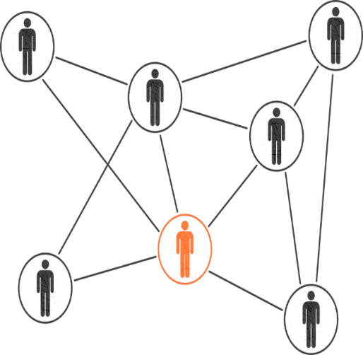
COMMUNIQUE DE PRESSE

LabCAP48 with CBC :
Une plateforme de financement participatif 100% solidaire

Petite révolution dans le monde associatif : CAP48 lance aujourd’hui sa propre plateforme de crowdfunding avec le soutien de CBC Banque & Assurance. L’objectif est de faciliter la mise sur pied de projets novateurs dans les secteurs du handicap et de la jeunesse en difficulté. Un outil moderne, simple, rapide et collaboratif ! De plus, l’initiative est 100% solidaire puisque la totalité de l’argent récolté ira au projet.

Le crowfunding prend des allures de solidarité
Offrir l’opportunité aux entrepreneurs de donner vie à leurs projets, autrement, telle est l’idée à l’origine du « LabCAP48 with CBC » ! CAP48 propose désormais aux asbl une nouvelle manière de financer leurs projets, en adéquation avec les outils et comportements actuels. « Le succès du financement participatif n’est un secret pour personne. Nous voulons surfer sur cette vague et en faire un levier de solidarité. Nombre de projets ne trouvent aujourd’hui pas de financement par manque de visibilité notamment. Avec « LabCAP48 with CBC », nous espérons bien les faire sortir de leur carton», explique Renaud Tockert, Administrateur Délégué de CAP48.

Concrètement, les projets retenus dans le cadre d’un appel à candidatures ont huit semaines à dater de leur inscription pour récolter un maximum de dons en ligne. Famille, amis, amis d’amis, collègues mais aussi toute autre personne anonyme désireuse de soutenir ce projet seront sollicités.
Comment faire ? CAP48 propose une plateforme simple et directe permettant aux candidats d’ouvrir leur page de collecte en présentant leur projet.
Média devenus incontournables, les réseaux sociaux seront largement mis à contribution en vue de convaincre leur réseau de contribuer à la naissance de leur initiative.

Rendez-vous sur http://lab.cap48.be/

100% des dons versés au projet
Le crowdfunding prend une ampleur toute particulière aujourd’hui car il rend le financement de nouvelles idées plus simple et plus rapide. Pour Bruno Menu, Directeur Commercial Public et Non-marchand de CBC, « ce projet est une opportunité pour soutenir des projets innovants dans les secteurs du handicap et de la jeunesse en difficulté. D’autant plus que contrairement aux plateformes de crowdfunding habituelles, 100% des dons récoltés reviennent en fin de collecte aux porteurs du projet. Pour CBC, c’est une nouvelle façon de soutenir les associations innovantes et dynamiques qui développent leur réseau pour faire grandir leurs projets. »
Et, cerise sur le gâteau, CAP48 et CBC Banque & Assurance récompenseront les projets qui atteindront la moitié de leur objectif le plus rapidement, en apportant les 50% restants. Une enveloppe de 20 000 € est ainsi prévue pour soutenir les premiers projets.

Un démarrage très prometteur
« Nous sommes très fiers de constater que cette première vague du « LabCAP48 with CBC » remporte un grand succès. Nous avons lancé l’initiative le 16 août dernier et déjà une trentaine de projets ont été retenus. C’est très prometteur pour la suite », conclut Renaud Tockert, Administrateur Délégué. Cette initiative est d’autant plus importante qu’elle n’est pas isolée puisque CAP48 et CBC ont prévu d’autres vagues en 2017.

Pour l’heure, le soutien à des projets liés à des domaines aussi divers que le sport, les outils de communication, l’éducation, la mobilité, les loisirs ou encore l’aménagement mobilier font partie des projets retenus par le LabCAP48 with CBC.

Découvrez les projets participant à la première vague sur http://lab.cap48.be/ dès le 8 septembre !

Contact presse :
Bénédicte Duval – 02/737.29.16
Fabien Tyteca (CBC) - 0471 369 509 - fabien.tyteca@cbc.be

